# СПЕЦИФИКАЦИЯ РАБОТЫ

для проведения промежуточной аттестации – комплексная контрольная работа.

* 1. НАЗНАЧЕНИЕ

Контрольно-измерительные материалы предназначены для проведения промежуточной аттестации по биологии в 7 классе за год.

Цель – оценка уровня достижения планируемых результатов освоения обучающимися учебного предмета «Биология».

* 1. СТРУКТУРА РАБОТЫ

Итоговый контроль осуществляется в формате ВПР.

Вариант проверочной работы состоит из 10 заданий, которые различаются по содержанию и проверяемым требованиям. Задания 1, 7, 9, 10 основаны на изображениях конкретных объектов, моделей и требуют анализа изображений, по предложенному плану, классификации и/или систематизации объектов по определенному признаку, применения биологических знаний при решении теоретических и практических задач.

Задание 1 направлено на проверку узнавания по изображениям представителей основных систематических групп растений, грибов и бактерий.

Задание 2 проверяет умение определять значение растений, грибов и бактерий в природе и жизни человека.

Задание 3 контролирует умение проводить таксономическое описание цветковых растений.

Задание 4 направлено на проверку умения обучающихся работать с представленной биологической информацией, из которой требуется отобрать необходимую, согласно условию.

Задание 5 проверяет умение читать и понимать текст биологического содержания, используя для этого недостающие термины и понятия, представленные в перечне. Контролирует знание типичных представителей царств растений, грибов.

Задание 6 проверяет умение проводить сравнение биологических признаков таксонов на предмет их морфологических различий.

Задание 7 проверяет умение применять биологические знаки и символы с целью определения систематического положения растения. Проверяет умение обосновывать применения биологических знаков и символов при определении систематического положения растения.

Задание 8 контролирует умение оценивать биологическую информацию на предмет её достоверности.

Задание 9 проверяет умение классифицировать изображенные растения, грибы и бактерии по разным основаниям.

Задание 10 проверяет умение проводить анализ изображенных растительных организмов. В первой части задания определять среду их обитания. Во второй части по схеме, отражающей развитие растительного мира Земли, находить местоположение организмов.

Таблица. Рекомендации по переводу первичных баллов в отметки по пятибалльной шкале

|  |  |  |  |  |
| --- | --- | --- | --- | --- |
| Отметка по  пятибалльной шкале | «2» | «3» | «4» | «5» |
| Первичные баллы | 0–8 | 9–14 | 15–19 | 20–25 |

# Алгоритм прохождения экзамена:

Общее время промежуточной аттестации – 45 минут.

# Описание дополнительных материалов и оборудования, необходимых для проведения проверочной работы

При проведении работы разрешается использовать линейку.

|  |  |  |  |
| --- | --- | --- | --- |
| № | Проверяемые элементы содержания (умения) | Проверяемые требования к уровню подготовки | Уровень сложности |
| 1 | Классификация организмов. Принципы классификации.  Одноклеточные и  многоклеточные организмы | Умения определять понятия, создавать обобщения, устанавливать аналогии,  классифицировать,  самостоятельно выбирать основания и критерии для классификации | Б |
| 2 | Многообразие цветковых растений и их значение в  природе и жизни человека. Роль бактерий в природе, жизни  человека. Роль грибов в природе, жизни человека. | Формирование основ  экологической грамотности: способности оценивать  последствия деятельности человека в природе;  способности выбирать целевые и смысловые установки в своих действиях и поступках по  отношению к живой природе, здоровью своему и  необходимости действий по сохранению биоразнообразия и природных местообитаний  видов растений и грибов | Б |
| 3 | Классификация организмов. Принципы классификации. | Умения определять понятия, создавать обобщения, устанавливать аналогии,  классифицировать,  самостоятельно выбирать основания и критерии для  классификации | Б |
| 4 | Царство Растения. Царство  Бактерии. Царство Грибы | Умения определять понятия,  создавать обобщения, | Б |

|  |  |  |  |
| --- | --- | --- | --- |
|  |  | устанавливать аналогии, классифицировать,  самостоятельно выбирать основания и критерии для классификации Смысловое  чтение |  |
| 5 | Царство Растения. Царство  Бактерии. Царство Грибы | Смысловое чтение | П |
| 6 | Царство Растения. Царство Грибы | Умения устанавливать причинноследственные связи, строить логическое  рассуждение, умозаключение (индуктивное, дедуктивное и по аналогии) и делать выводы.  Формирование первоначальных систематизированных  представлений о биологических  объектах, процессах, явлениях, закономерностях | П |
| 7 | Царство Растения. | Умения создавать, применять и преобразовывать знаки и символы, модели и схемы для решения учебных и  познавательных задач | П |
| 8 | Царство Растения. Царство Бактерии. Царство Грибы | Умения устанавливать причинноследственные связи, строить логическое  рассуждение, умозаключение (индуктивное, дедуктивное и по аналогии) и делать выводы.  Формирование системы научных знаний о живой природе, закономерностях ее развития, об исторически  быстром сокращении  биологического разнообразия в биосфере | Б |
| 9 | Царство Растения. Царство Бактерии. Царство Грибы | Умения определять понятия, создавать обобщения, устанавливать аналогии,  классифицировать,  самостоятельно выбирать  основания и критерии для классификации | П |

|  |  |  |  |
| --- | --- | --- | --- |
| 10 | Царство Растения. | Формирование системы научных знаний о живой природе, закономерностях ее развития, об исторически  быстром сокращении биологического разнообразия в биосфере в результате  деятельности человека для развития современных  естественнонаучных  представлений о картине мира | Б |

# I. ДЕМОВЕРСИЯ

***Инструкция по выполнению работы На выполнение работы по биологии отводится 45 минут.***

***Работа включает в себя 10 заданий. Ответы на задания запишите в поля ответов в тексте работы. В случае записи неверного ответа зачеркните его и запишите рядом новый. При выполнении работы не разрешается пользоваться учебником, рабочими тетрадями и другим справочным материалом. Разрешается использовать линейку. При необходимости можно пользоваться черновиком. Записи в черновике проверяться и оцениваться не будут. Советуем выполнять задания в том порядке, в котором они даны. В целях экономии времени пропускайте задание, которое не удаётся выполнить сразу, и переходите к следующему. Если после выполнения всей работы у Вас останется время, то Вы сможете вернуться к пропущенным заданиям.***

***Желаем успеха!***

* 1. Рассмотрите изображения различных объектов живой природы.

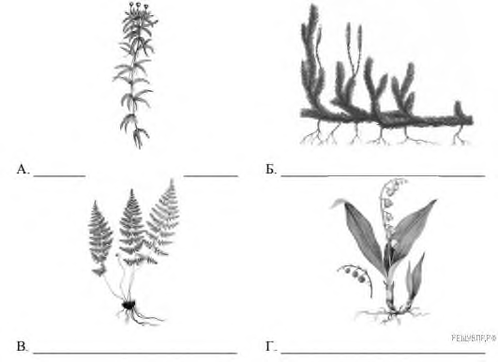Подпишите их названия, используя слова из предложенного списка: *однодольные, листостебельные мхи, папоротниковые, плауновые*.

Г

В

Б

A

* 1. Три из изображённых на фотографиях объектов объединены общим признаком. Выпишите название объекта, «выпадающего» из общего ряда. Объясните свой выбор.

1. Чем строение грибов сходно со строением животных? Назовите одну черту сходства.
2. Полина и Олег собрали и подготовили для гербария образцы растений. Для каждого растения им необходимо составить «паспорт», соответствующий положению этого растения в общей классификации организмов. Помогите ребятам записать в таблицу слова из предложенного списка в такой последовательности, чтобы получился «паспорт» растения.

Список слов:

* 1. Груша
  2. Двудольные
  3. Покрытосеменные
  4. Растения
  5. Груша кавказская

*В графе укажите номера правильных ответов*

|  |  |  |  |  |
| --- | --- | --- | --- | --- |
| **Царство** | **Отдел** | **Класс** | **Род** | **Вид** |
|  |  |  |  |  |

1. Известно, что подосиновик — съедобный шляпочный гриб. Используя эти сведения, выберите из приведённого ниже списка **два утверждения**, относящиеся к описанию данных признаков этого гриба. Запишите в ответе **цифры**, соответствующие выбранным ответам.
   1. У подосиновика образуется плодовое тело.
   2. Срок жизни подосиновика составляет около 11 дней.
   3. Подосиновики преимущественно произрастают в смешанных и лиственных лесах.
   4. В клеточных стенках подосиновика содержится вещество хитин.
   5. В клетках подосиновика содержатся углеводы, жиры, белки, минеральные вещества и витамины.
2. Выберите из предложенного списка и вставьте в текст пропущенные слова, используя для этого их цифровые обозначения. Впишите номера выбранных слов на места пропусков в тексте.

# Ламинария

В холодных морях можно встретить заросли (А) водоросли — ламинарии сахаристой. Она прикрепляется к подводным камням тонкими (Б), от которых вверх отходит слоевище длиной до 5,5 метров. Ламинария съедобна и продается под названием « (В)».

Список слов:

* 1. морской салат
  2. морская капуста
  3. зелёная
  4. корень
  5. ризоид
  6. бурая

**В**

**Б**

**А**

* + 1. Установите соответствие между признаком организма и группой, для которой он характерен.

ПРИЗНАК

А)  не выносят засушливых условий

Б)  жизненная форма — деревья и кустарники

В)  яйцеклетка созревает в семязачатке

Г)  образуют мелкую сухую пыльцу

Д)  в цикле развития присутствует заросток

ГРУППА ОРГАНИЗМОВ

1) папоротниковидные 2) голосеменные

Запишите в ответ цифры, расположив их в порядке, соответствующем буквам:

|  |  |  |  |  |  |
| --- | --- | --- | --- | --- | --- |
| A | Б | В | Г | Д | Е |
|  |  |  |  |  |  |

* + 1. Приведите по три примера организмов, относящихся к семействам Сложноцветные и семействам Розоцветные. Запишите их названия в таблицу.

|  |  |
| --- | --- |
| **Сложноцветные** | **Розоцветные** |
|  |  |
|  |  |
|  |  |

* 1. 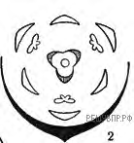К какому классу относят растение, диаграмма цветка которого показана на рисунке?
     1. Однодольные
     2. Хвощевидные
     3. 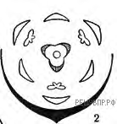Двудольные
     4. Голосеменные
  2. Какой признак, показанный на диаграмме цветка, позволяет определить принадлежность растения к этому классу? Почему?

**8.** Верны ли следующие суждения о строении стебля древесных растений?

А. Тело водорослей состоит из примитивных тканей и не имеет ни корней, ни листьев.

Б.  Прикрепление ко дну или подводным объектам происходит с помощью тонких нитевидных ризоидов.

1)  верно только А

2)  верно только Б

3)  оба суждения верны

4)  оба суждения неверны

**9**. Рассмотрите изображения шести представителей мира растений. Предложите основание, согласно которому эти растения можно разделить на две группы по три представителя в каждой.

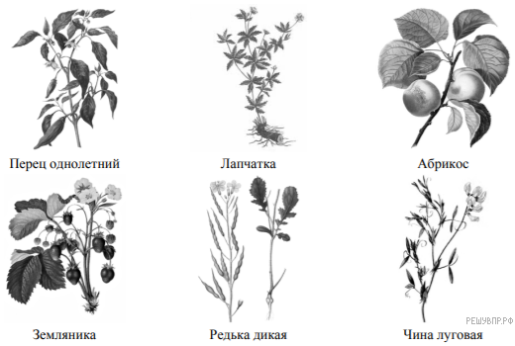

Заполните таблицу: запишите в неё основание, по которому были разделены организмы, общее название для каждой группы организмов и перечислите организмы, которые вы отнесли к этой группе.

|  |  |  |  |
| --- | --- | --- | --- |
| **Номер группы** | **Какое основание** | **Как называется** | **Какие организмы** |

|  |  |  |  |
| --- | --- | --- | --- |
|  | **позволило разделить организмы?** | **данная группа организмов?** | **относятся к данной группе?** |
| Группа 1 |  |  |  |
| Группа 2 |  |  |  |
|  |  |  |  |

* 1. Рассмотрите изображения растений: *белена чёрная, ламинария, плаун булавовидный*. Подпишите их названия под соответствующими изображениями. Под каждым названием растения укажите среду его обитания: *наземно-воздушная, водная.*

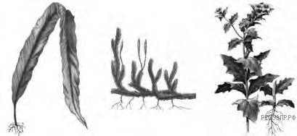

|  |  |  |  |
| --- | --- | --- | --- |
| **Название** |  |  |  |
| Среда обитания |  |  |  |

# 10.2

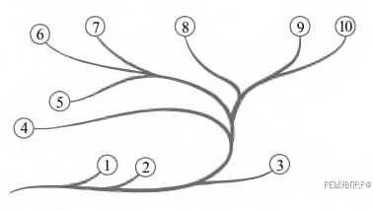

Рассмотрите схему, отражающую развитие растительного мира Земли.

* + 1. — Зелёные водоросли
    2. — Красные водоросли
    3. — Бурые водоросли
    4. — Мхи
    5. — Плауны
    6. — Папоротники
    7. — Хвощи
    8. — Голосеменные
    9. — Однодольные
    10. — Двудольные

Какими цифрами на схеме обозначены группы организмов, к которым относят изображённые на рисунках растения? Запишите в таблицу номера соответствующих групп.

|  |  |  |
| --- | --- | --- |
| **Плаун булавовидный** | **Ламинария** | **Белена чёрная** |
|  |  |  |

**Ответы**

* 1. А-листостебельные мхи, Б-плауновидные, В- папоротниковые, Г-однодольные. **(1 балл)**
  2. Выпадает из списка однодольные, так как однодольные относятся к отделу покрытосеменные, а они размножаются семенами, все остальные это споровые растения, размножаются спорами. **(2 балла)**

1. Отсутствие у грибов и животных пластид. ИЛИ Наличие в теле грибов и некоторых животных хитина. **(2 балла)**
2. 43215 **(2 балла)**
3. 1,5 **(2 балла)**
4. 652 **(2 балла)**
5. 6.1. 12221 **(2 балла)**

6.2. Сложноцветные  — василёк, ромашка, одуванчик.

Розоцветные  — шиповник, яблоко, рябина. **(2 балла)**

1. 7.1. 1 (однодольные) **(1 балл)**

7.2. Число частей (тычинок, чашелистиков, лепестков) цветка. У однодольных число частей кратно 3 / простой околоцветник. **(2 балла)**

8. 2 (верно только Б). **(1 балл)**

9. Группа 1  — культурные растения: абрикос, перец однолетний, земляника.

Группа 2  — дикорастущие растения: чина луговая, редька дикая, лапчатка. **(2 балла)**

10. 10.1.

|  |  |  |  |
| --- | --- | --- | --- |
| **Название** | Ламинария | Плаун булавовидный | Белена чёрная |
| Среда обитания | Водная | Наземно-воздушная | Наземно-воздушная |

**(2 балла)**

10.2.

|  |  |  |
| --- | --- | --- |
| **Плаун булавовидный** | **Ламинария** | **Белена чёрная** |
| 5 | 3 | 10 |

**(2 балла)**